BLOCKCHAIN · SOLIDITY

Trazabilidad alimentaria
mediante un contrato inteligente
Análisis, diseño, implementación y pruebas en Solidity
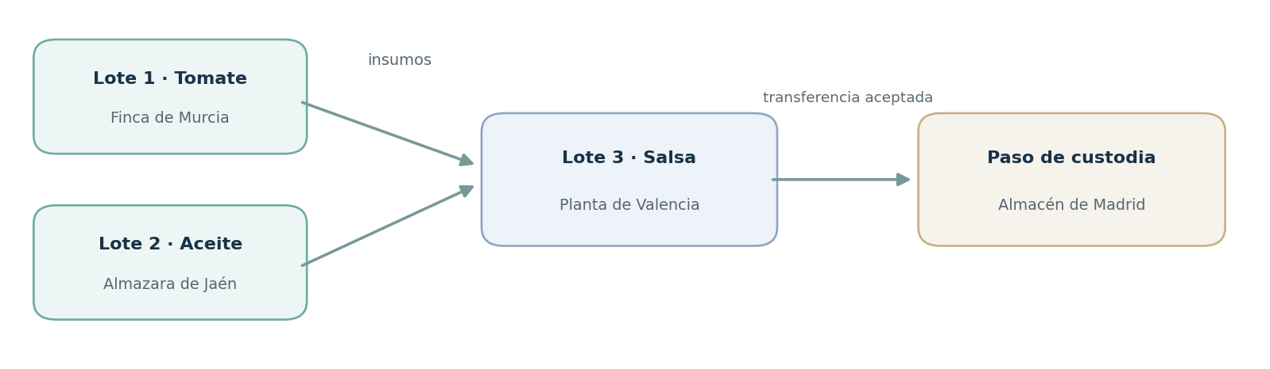
Visión del prototipo: lotes de ingredientes, producto elaborado y custodia.

Carla Álvarez Rego
Ibrahim Méndez Fernández

1. Análisis y definición del escenario

1.1. Necesidad que resuelve
En una cadena alimentaria, productores, plantas de transformación, almacenes y distribuidores suelen registrar su información por separado. Esto dificulta reconstruir el recorrido de un producto y averiguar qué lotes de materias primas participaron en su elaboración.
Se plantea un registro compartido en el que cada empresa autorizada firma con su dirección de Ethereum las operaciones que declara. Cualquier persona puede consultar la procedencia y las etapas de un lote sin depender de la base de datos de una única empresa.

1.2. Justificación de blockchain pública
- Trazabilidad verificable: cada actualización queda vinculada a una transacción y a la dirección que la firmó.
- Registro común entre organizaciones: los movimientos no dependen de que una de ellas controle toda la infraestructura.
- Auditoría externa: la información on-chain y los eventos son públicos y pueden consultarse por cualquier usuario externo.

1.3. Ejemplo de uso
Una finca crea el lote 1 (tomate) y una almazara registra el lote 2 (aceite). Tras transferirse ambos a una fábrica, esta crea el lote 3 (salsa) e indica que procede de [1, 2]. El lote 3 se transfiere a un almacén y se anotan las ubicaciones visitadas. Consultando el lote 3 se accede a sus insumos y, desde ellos, al origen y a su propio historial.

2. Diseño del contrato inteligente

2.1. Actores y casos de uso
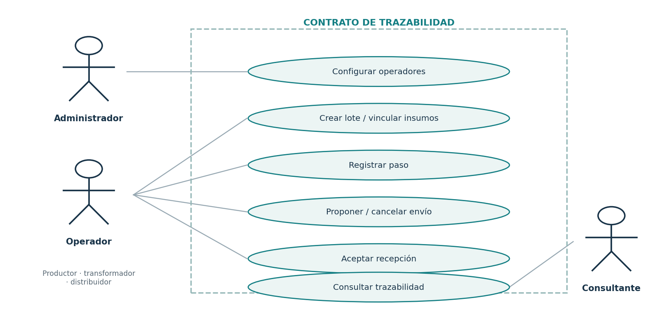
Figura 1. Usuarios y casos de uso del contrato.
Actor | Permisos
Administrador | Registra nombres y autoriza o revoca operadores. También es operador por defecto al desplegar el contrato.
Productor / fabricante / distribuidor | Crea lotes, registra pasos, propone/cancela envíos y acepta los que recibe, siempre que esté autorizado y tenga custodia.
Consumidor / auditor | Consulta lotes, ingredientes y pasos sin registrarse y sin efectuar transacciones.

El sistema utiliza una única categoría técnica de operador autorizado. Productor, fabricante y distribuidor son los usuarios de negocio que realizan esas operaciones.

2.2. Datos, funciones y reglas

Estructura de datos
Elemento | Contenido y finalidad
Batch | name; creator; custodian; pendingRecipient; createdAt; isProduct.
Step | operator; timestamp; location: operador que registra el paso, fecha y ubicación declarada.
batchIngredients[id] | Lista de identificadores de lotes utilizados como insumos de un producto.
operators[address] | Permiso para emitir operaciones de escritura.
Eventos | Cambios de nombres y permisos de operadores, creación, pasos y transferencias para auditoría e indexación.
operatorNames[address] | Nombre público del operador asignado por el administrador; la dirección identifica al operador.

Operaciones disponibles
Función / getter | Qué hace
registerOperator(operator, name) | Registra o actualiza un nombre de 1 a 64 bytes y autoriza la dirección. Solo puede llamarlo el administrador.
setOperator(operator, authorized) | El administrador autoriza o revoca la dirección operator según authorized sin borrar su nombre.
createBatch(name, initialLocation, ingredients) | Registra lote, lugar inicial y lista de insumos.
recordStep(batchId, location) | Añade una ubicación del lote, firmada por su custodio.
proposeTransfer(batchId, recipient) | Inicia el cambio de custodia hacia otro operador.
acceptTransfer(batchId, location) | El destinatario acepta; se actualiza el custodio y se añade la recepción.
cancelTransfer(batchId) | El custodio cancela una propuesta sin aceptar.
batches(batchId), getIngredients(batchId), stepCount(batchId), getStep(batchId, index) | Lecturas públicas para reconstruir el producto y su recorrido.
operatorNames(operator) | Consulta pública del nombre actual asociado a la dirección. Se muestra junto al address.

Invariantes de negocio
- Solo el administrador registra nombres y habilita operadores; únicamente los operadores habilitados pueden escribir. registerOperator asigna o actualiza el nombre y autoriza la dirección; setOperator modifica el permiso sin borrar el nombre.
- Solo el custodio registra pasos o propone/cancela transferencias sobre su lote.
- Las transferencias requieren propuesta del custodio y aceptación del destinatario registrado.
- Los ingredientes deben existir, estar bajo custodia del creador y no repetirse en la misma lista. Cada lote conserva su propia custodia: crear o transferir un producto no cambia los custodios de sus lotes de entrada. En la tabla, el producto consultado muestra su custodio actual y los ingredientes su custodio al incorporarse a cada producto. Este custodio anterior corresponde a creator del producto inmediato, ya que createBatch exige que su creador custodie los ingredientes. Si un ingrediente interviene en varias elaboraciones, se muestran sus distintos contextos.
- Los ingredientes siempre tienen un ID anterior al producto: las dependencias no forman ciclos.
- Un lote sin insumos se considera materia prima; con insumos, producto elaborado.

3. Implementación en Solidity

3.1. Organización del código
El fichero FoodTraceability.sol contiene un contrato autónomo, sin librerías externas ni tokens. Su constructor asigna la administración a la cuenta que despliega y la autoriza como operador. El contrato se compila con Solidity 0.8.20 o una versión posterior compatible dentro de la rama 0.8.x.
Se usan estructuras para cada lote y paso, mappings para las búsquedas por ID, arrays de insumos y pasos, modificadores para comprobar permisos, errores personalizados para abortar operaciones incorrectas y eventos para facilitar la consulta externa de transacciones.

3.2. Ejemplo de relaciones entre lotes
Figura 2. Los ingredientes forman un grafo de procedencia y cada lote mantiene sus propios pasos.

3.3. Decisiones de optimización de gas
Técnica | Motivo
calldata en las entradas | Evita copias innecesarias de cadenas y listas durante las llamadas.
Errores personalizados | Reducen el coste frente a mensajes de error extensos guardados en bytecode.
immutable para admin | Evita lecturas de almacenamiento ordinario para una dirección fija.
uint64 y empaquetado | En Step, operator (address) y timestamp (uint64) comparten una ranura de almacenamiento.
IDs y mappings | Los identificadores correlativos y los mappings permiten consultar lotes sin mantener una lista global adicional.
Máximo de 20 ingredientes | Acota el coste de la comprobación de duplicados (O(n²)).

4. Pruebas en Remix IDE

4.1. Secuencia positiva reproducible
Cuenta | Acción en Remix | Resultado esperado
A1 | createBatch("Tomate", "ES-Murcia-Finca01", []) | ID 1; paso 0 en Murcia.
A1 | createBatch("Aceite", "ES-Jaen-Almazara01", []) | ID 2; paso 0 en Jaén.
A1 → A2 | proposeTransfer(1,A2) | Se traspasa
A2 | acceptTransfer(1,"ES-Valencia-Planta01") | Lote 1 bajo custodia de A2.
A1 → A2 | proposeTransfer(2,A2) | Se traspasa
A2 | acceptTransfer(2,"ES-Valencia-Planta01") | Lote 2 bajo custodia de A2.
A2 | createBatch("Salsa de tomate", "ES-Valencia-Planta01", [1,2]) | ID 3; isProduct = true.
A2 → A3 | proposeTransfer(3,A3) | Se traspasa
A3 | acceptTransfer(3,"ES-Madrid-Almacen01") | Lote 3 bajo custodia de A3.
A3 | recordStep(3,"ES-Madrid-Tienda01") | Lote 3 tiene 3 pasos.

Las funciones que escriben estado consumen gas simulado. El ID se observa en el evento BatchCreated y con nextBatchId (cuyo valor queda apuntando al ID siguiente). Los errores se muestran si una transacción revierte.

4.2. Casos de prueba y resultados esperados
La siguiente matriz sirve para registrar evidencias en Remix. Se indica el resultado que debe observarse; no se presentan como pruebas ejecutadas desde esta memoria.
ID | Acción o consulta | Resultado esperado
P01 | operators(A1), operators(A2), operators(A3) | true, true, true
P02 | batches(3) | name = Salsa de tomate; creator = A2; custodian = A3; isProduct = true
P03 | getIngredients(3) | [1, 2]
P04 | stepCount(3) | 3
P05 | getStep(3,0/1/2) | ES-Valencia-Planta01/ ES-Madrid-Almacen01 / ES-Madrid-Tienda01; direcciones A2 / A3 / A3
N01 | A4 llama createBatch("X", "ES-XX", []) | Reversión: UnauthorizedOperator
N02 | A1 intenta crear lote con ingredientes [1,2] tras la entrega | Reversión: NotCustodian(1)
N03 | A2 intenta crear lote con ingredientes [1,1] | Reversión: DuplicateIngredient(1)
N04 | A2 intenta crear lote con ingredientes [999] | Reversión: InvalidIngredient(999)
N05 | A1 intenta proposeTransfer(3,A2) | Reversión: NotCustodian(3)
N06 | A2 intenta acceptTransfer(3,"ES-X") sin propuesta a su favor | Reversión: NotAssignedRecipient
P06 | operatorNames(A1), operatorNames(A2), operatorNames(A3) | Cooperativa Huerta Sur / Elaborados Valencia / Distribuidora Madrid

4.3. Pruebas unitarias y de integración en Solidity
Las pruebas opcionales se implementan en Solidity y se ejecutan desde el plugin Solidity Unit Testing de Remix. Cada archivo termina en _test.sol e importa remix_tests.sol. Permissions_test.sol importa también remix_accounts.sol para comprobar el contexto #sender: account-1.
Los casos usan Assert.equal, Assert.notEqual y Assert.ok. beforeEach() despliega una instancia nueva de FoodTraceability y actores nuevos mediante TraceabilityTestSupport. Los actores producer, factory, distributor y outsider proporcionan llamadores distintos; la suite que despliega el contrato es admin. Los negativos comparan el selector y los argumentos completos del error personalizado.
Batches_test.sol: 10 casos de creación y consulta de lotes, ingredientes, textos UTF-8, límites de 20/21 ingredientes, pasos y reversión de escrituras parciales. Permissions_test.sol: 11 casos de administración, autorización, custodia, nombres, límites UTF-8 del nombre, conservación del nombre al revocar y contexto del remitente.
Transfers_test.sol: 8 casos de propuesta, cancelación, aceptación y destinatarios o ubicaciones incorrectos. Integration_test.sol: 3 recorridos que comprueban la cadena productor → fábrica → distribuidor, productos usados como ingredientes y reutilización de insumos.
Para ejecutarlas, activar Solidity Unit Testing en Plugin Manager, seleccionar /ej5/tests, marcar Batches_test.sol, Permissions_test.sol, Transfers_test.sol e Integration_test.sol y pulsar Run. Remix proporciona automáticamente remix_tests.sol y remix_accounts.sol. Mantener la configuración de compilación de 4.1; no es necesario desplegar el contrato manualmente para estas suites.
En la ejecución manual de Remix se inspeccionan también los eventos de los recibos. Para comparar gas se utilizan llamadas directas al contrato con las mismas entradas y estado; el gas de una función de prueba incluye actores, aserciones y otras operaciones.

